#Арест#Банкротство

Росреестр разъясняет, как снять арест с имущества собственника, если он признан банкротом

«Зачастую, до признания гражданина банкротом кредиторы обращаются в суд с ходатайством о наложении обеспечительных мер на его имущество. Суды выносят определение о наложении ареста либо иные ограничения на распоряжение имуществом должника, - рассказывает начальник отдела регистрации арестов Управления Росреестра по Пермскому краю Инесса Макарова. - Однако после того, как Арбитражный суд признает гражданина банкротом, снимаются ранее наложенные аресты на имущество должника».
Арбитражный суд в течение трех рабочих дней с момента вынесения решения направляет в Росреестр копию решения о признании гражданина банкротом. Специалисты Управления Росреестра по Пермскому краю вносят в Единый государственный реестр недвижимости (ЕГРН) информацию о погашении записи о наложенных арестах.
Из этого правила есть исключения. Арест (запрет) не будет снят, если:
1. арест наложен в рамках уголовного дела;
2. арест наложен в рамках данного дела о банкротстве либо в рамках другого дела о банкротстве;
3. обеспечительная мера наложена Федеральной налоговой службой.
В этих случаях для урегулирования ситуации банкроту нужно обращаться в те органы, которые наложили арест на имущество.
Арест будет прекращен в ЕГРН только на основании решений о снятии, направленных вышеуказанными органами.

Об Управлении Росреестра по Пермскому краю
Управление Федеральной службы государственной регистрации, кадастра и картографии (Росреестр) по Пермскому краю осуществляет функции по государственному кадастровому учету и государственной регистрации прав на недвижимое имущество и сделок с ним, государственного мониторинга земель, государственному надзору в области геодезии, картографии и земельному надзору, надзору за деятельностью саморегулируемых организаций кадастровых инженеров и арбитражных управляющих. Руководитель Управления Росреестра по Пермскому краю – Лариса Аржевитина.
Контакты для СМИ
Пресс-служба Управления Федеральной службы
государственной регистрации, кадастра и картографии (Росреестр) по Пермскому краю

+7 (342) 205-95-58 (доб. 3214, 3216, 3219)
614990, г. Пермь, ул. Ленина, д. 66/2
press@r59.rosreestr.ru
http://rosreestr.gov.ru/

ВКонтакте:  https://vk.com/rosreestr_59 | Телеграм:  https://t.me/rosreestr_59
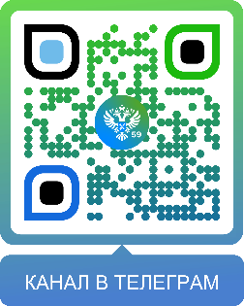
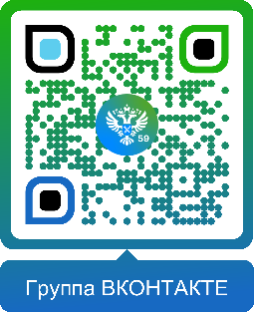

Одноклассники:  https://ok.ru/rosreestr59 | Рутуб:  https://rutube.ru/channel/30420290
